TW-JD57型空调安装调试实训装置
一 概述
“空调安装调试实训装置”是根据教育部“振兴21世纪职业教育课程改革和教材建设规划”要求,按照职业教育的教学和实训要求研发的产品。适合高职院校、职业学校的制冷技术、制冷流体机械、家用制冷设备原理与维修、冷库与冷藏技术、制冷设备维修工（初级、中级）实训等教学实训装置。培养掌握空调与制冷技术专业理论知识和专业实践技能，从事空调、制冷设备及系统的技术升级、改造设计、安装、调试、维护、维修、技术管理等方面的技能应用型人才。
实训装置也适合技工学校、职业培训学校、职教中心、鉴定站/所制冷类专业《空调装配工》、《制冷设备维修工（初级、中级）》、《家用制冷设备原理与维修》、《空调装配工》、《小型制冷与空调装置》等课程。
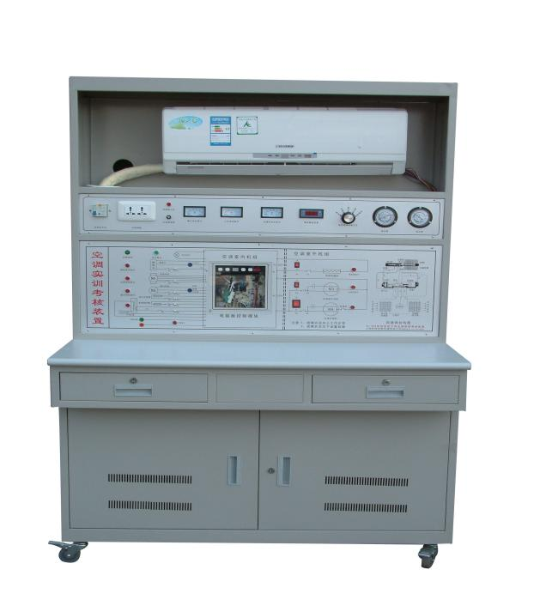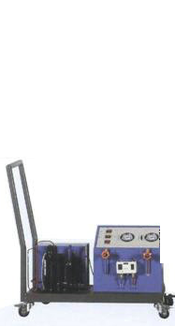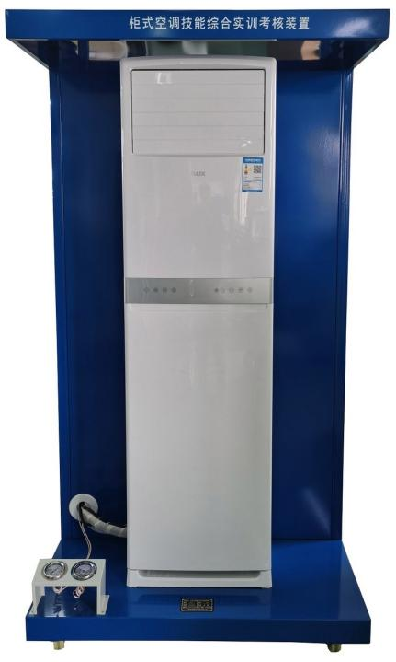
（参考图片）

二、装置概述：
1.实训装置直观展示了空调调试、安装过程所需常见工具，便于教学演示讲解及学生对课本知识的理解掌握。其中，回收机组管路中设有视液镜可观察制冷剂状态；高压管路为红色部分，低压管路为蓝色部分。
2.整套实训装置集制冷剂R22回收机机组、抽真空系统机组、双组压力控制器机组等一体，整个系统真实完整,结构清晰、紧凑，满足专用工具实训与操作要求。为空调安装维修调试提供一个良好的操作平台。
3.系统采用真实的制冷专用工具实训（压缩机、翅片盘管式冷凝器、便携式焊炬、割管刀、胀管扩口器、双表修理阀、公/英制加液管、真空泵等），与实际教学接轨。
4.实训装置为学生提供一个操作平台，能让学生自主完成空调系统安装、调试、运行及维修等实训。
5.实训系统能对空调完成安装、调试、运行及维修等实训，有利于学生将理论应用于实际，并培养学生实际操作动手能力。

三、装置的技术参数
- 电源 AC 220V±10% 50Hz
- 额定输入功率 1000W
- 压力 低压：0.4~0.5MPa 高压：1.4~2.0MPa
- 额定输入电流 5A
- 制冷剂 R22
- 安全保护 具有过压、过流、过载、漏电保护措施，符合国家相关标准。
- 环保 材料选用符合国家相关环保标准

四、设备功能特点
支架结构方便移动安装，制冷剂回收设备可方便掌握充、收制冷剂技术，小型焊接工具可以进行制冷基本焊接技能实训，制冷工基本维修工具利于能力提高及发展。

五、装置提供的实训
进行家用空调器的安装操作，制冷剂的充入和收回，管子焊接技术熟习基本的制冷维修工具，对学员的技能实训进行考核与鉴定。

六、空调实训项目
1、制冷工专用工具的使用
2、气焊焊枪的使用与焊接能力
3、空调制冷系统管路的组装能力
4、空调制冷系统的保压、检漏与制冷剂加充能力
5、空调控制电路的电气连接与调试能力
6，空调加液能力
7．空调抽真空
8，空调压力与电流之间的关系

七、教育装备全生命周期智慧管理系统
本系统基于教育新基建架构，深度融合二维码识别技术与多模态交互协议，构建轻量化终端与多端协同管理矩阵，支持教学装备特征整合，实现设备全生命周期数字化管控。平台采用动态可视化配置、分布式引擎架构，支持PC端与移动端异构数据同步，构建教学设备数字档案库，实现装备全维度数据（含装箱清单树、实验指导、定位坐标、维保周期、教学设备异常溯源编码等非结构化数据）通过动态信息编码技术精准映射设备元数据。
并搭载教学事务溯源治理引擎（SLM-Engine）部署基于教育事件总线的工单协同系统，采用状态迁移模型实现跨校区工单治理。用户可通过图像与自然语言处理故障描述，系统实时解析多源数据流并生成最优维修路径，同步推送服务节点至终端。所有交互痕迹均以区块链式存储结构实现永久溯源，确保运维的持续进化与数据不可篡改性。

八、配置参数
序号 | 技术参数与性能指标 | 备注
 | 1套空调安装调试实训装置包含挂机和柜机2种空调安装调试平台，要求空调挂机和空调柜机以真实布局方式放置在实训架子上。
 | 实训装置为学生提供一个操作平台，能让学生自主完成空调系统安装、调试、运行及维修等实操训练。
 | 整个空调系统真实完整,与市面上的挂式和立式空调的总体结构、性能完全相同。具有制冷、制热、通风、除湿、温度、风速选择、定时、扫风控制、睡眠、自动等功能。
 | 集制冷系统、电气控制系统、故障模拟系统于一体，系统真实完整,结构清晰、紧凑，与实际空调制冷系统、电气系统一致。
 | 实训装置直观展示热泵型分体空调的系统结构、工作原理，可看到制冷循环系统结构及主要部件的实物，系统还配置有交流电压表、交流电流表、温度表、真空压力表、信号灯及发光二极管使整个分体空调系统的实时工作状态一目了然。
 | 主面板左边设有一块有机玻璃板，透过它可看到空调器主控板的器件及布局；主面板中间印有控制系统原理图，并设有相应测试点。
 | 管路中设有视液镜可观察制冷剂状态，高压管路为红色部分，低压管路为蓝色部分，相应部件均有名称标识。
 | 装置设有室外机部件电气控制线路接线区域，可完成对电气连接、压缩机绕组判断等。
 | 可模拟故障设置，学生根据工艺分析故障可能产生的原因，确定故障发生的范围，并进行排故。
 | 实训项目包含但不限于：制冷系统专用工具的基本操作、制冷系统管件焊接、制冷系统的检漏、制冷系统的抽真空与充注制冷剂、制冷回收机的使用、空调系统安装、调试、电气部件检测实训、系统启动、运行和调试实训、故障设置实训与分析。
 | 空调挂机安装调试支架：空调挂机安装支架采用工业铝型材加钣金结构，配套实际空调安装支架，并配套内机安装网孔板，要求空调安装支架采用腰型孔设计，可以根据需要进行不同厂家和不同型号挂壁机安装与调整，挂壁机底部配套带刹车脚轮，方便于安装与移动。空调安装支架不小于：1100mm×800mm×1900mm，网孔板配套专用蓝色卡扣，可以配合内机进行多次反复拆装，为满足多次拆装实训要求，配套蓝色卡扣数量及螺丝不少于5000个。
 | 制冷剂回收机机组：具备回收常见制冷剂的能力，实现制冷剂的合理回收与循环再利用。
 | 抽真空系统机组：能够将系统压力降低至特定的真空度，高效完成抽真空操作，且系统内部环境符合严格的工艺要求。
 | 双组压力控制器机组：通过稳定、可靠的压力控制，确保系统压力始终维持在合适的范围之内，保障空调系统稳定运行。
 | 便携式焊炬：为焊接方便配套无氧焊接焊炬，并配套气体，及电子点火焊炬，方便于焊接实训安全，避免传统氧气和乙炔充气及焊接危险。
 | 配套实训台采用工业铝型材和铁质双层亚光密纹喷塑结构，面板采用3mm电工板。

备品备件报价表
品目名称 | 计量单位 | 数量 | 单价 | 供应周期
6#铜管 | 米 | 2 | 102 | 终身
生料带 | 卷 | 5 | 10 | 终身
空调排水管 | 根 | 2 | 10 | 终身
漏电保护开关 | 只 | 2 | 80 | 终身
保险管 | 盒 | 2 | 15 | 终身

易损易耗件清单
序号 | 易损易耗件名称 | 规格型号 | 品牌 | 单位 | 单价 | 原产地 | 备注
1 | 漏电保护开关 | 16A | 正泰 | 只 | 80 | 浙江
2 | 保险管 |  | 正泰 | 盒 | 15 | 浙江
3 | 生料带 | 国标 | 冰雪 | 卷 | 10 | 浙江
4 | 空调排水管 | 国标 | 冰雪 | 根 | 10 | 浙江
5 | 铜管 | 6# | 冰雪 | 米 | 102 | 浙江

